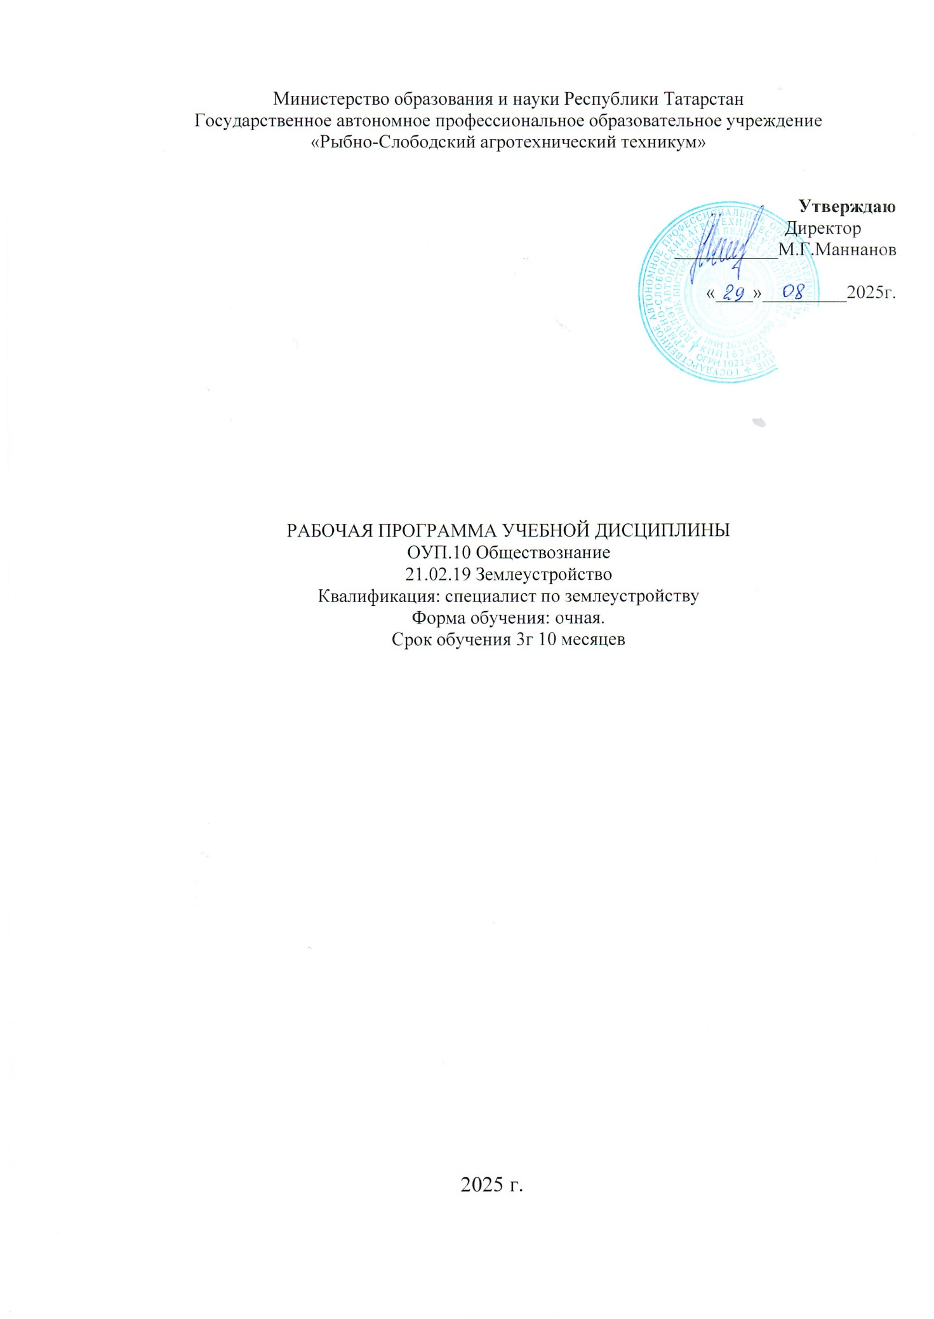

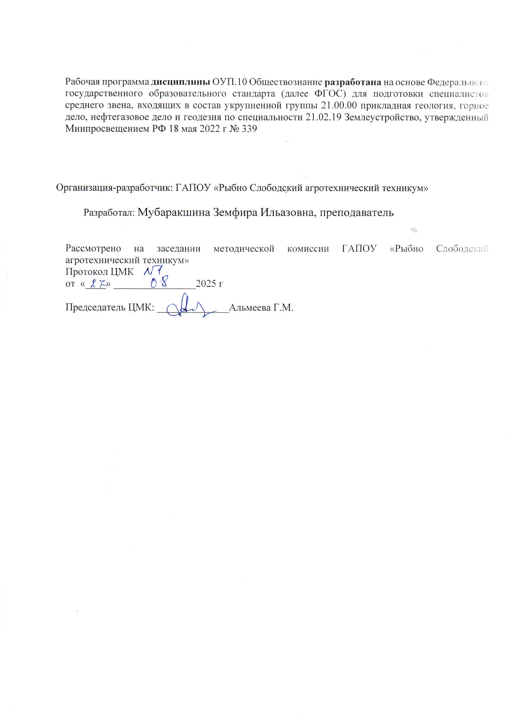

СОДЕРЖАНИЕ

1. | ОБЩАЯ ХАРАКТЕРИСТИКА РАБОЧЕЙ ПРОГРАММЫ УЧЕБНОЙ ДИСЦИПЛИНЫ
2. | СТРУКТУРА И СОДЕРЖАНИЕ УЧЕБНОЙ ДИСЦИПЛИНЫ
3. | УСЛОВИЯ РЕАЛИЗАЦИИ УЧЕБНОЙ ДИСЦИПЛИНЫ
4.  5. | КОНТРОЛЬ И ОЦЕНКА РЕЗУЛЬТАТОВ ОСВОЕНИЯ УЧЕБНОЙ ДИСЦИПЛИНЫ  ФОНДЫ ОЦЕНОЧНЫХ СРЕДСТВ

1. ОБЩАЯ ХАРАКТЕРИСТИКА РАБОЧЕЙ ПРОГРАММЫ УЧЕБНОЙ ДИСЦИПЛИНЫ

1.1. Место дисциплины в структуре основной образовательной программы:
Учебная дисциплина «Обществознание» является обязательной частью общеобразовательного цикла основной образовательной программы в соответствии с ФГОС по специальности 21.02.19 Землеустройство.
1.2. Планируемые результаты освоения дисциплины:
Особое значение дисциплина имеет при формировании и развитии общих компетенций: ОК 01- ОК 11.
В рамках программы учебной дисциплины обучающимися осваиваются личностные (ЛР), метапредметные (МР), предметные для базового уровня изучения (ПРб) результаты в соответствии с требованиями ФГОС среднего общего образования.
Коды результатов | Планируемые результаты освоения дисциплины включают
ЛР 01 | Патриотизм, уважение к своему народу, чувства ответственности перед Родиной, гордости за свой край, свою Родину, прошлое и настоящее многонационального народа России, уважение государственных символов (герб, флаг, гимн)
ЛП 02 | Гражданская позиция как активного и ответственного члена российского общества, осознающего свои конституционные права и обязанности, уважающего закон и правопорядок, обладающего чувством собственного достоинства, осознанно принимающего традиционные национальные и общечеловеческие гуманистические и демократические ценности
ЛР 03 | Готовность к служению Отечеству, его защите
ЛР 04 | Сформированность мировоззрения, соответствующего современному уровню развития науки и общественной практики, основанного на диалоге культур, а также различных форм общественного сознания, осознание своего места в поликультурном мире
ЛР 05 | Сформированность основ саморазвития и самовоспитания в соответствии с общечеловеческими ценностями и идеалами гражданского общества; готовность и способность к самостоятельной, творческой и ответственной деятельности;
ЛР 06 | Толерантное сознание и поведение в поликультурном мире, готовность и способность вести диалог с другими людьми, достигать в нем взаимопонимания, находить общие цели и сотрудничать для их достижения, способность противостоять идеологии экстремизма, национализма, ксенофобии, дискриминации по социальным, религиозным, расовым, национальным признакам и другим негативным социальным явлениям;
ЛР 07 | Навыки сотрудничества со сверстниками, детьми младшего возраста, взрослыми в образовательной, общественно полезной, учебно-исследовательской, проектной и других видах деятельности;
ЛР 08 | Нравственное сознание и поведение на основе усвоения общечеловеческих ценностей;
ЛР 10 | Эстетическое отношение к миру, включая эстетику быта, научного и технического творчества, спорта, общественных отношений;
ЛР 13 | Осознанный выбор будущей профессии и возможностей реализации собственных жизненных планов; отношение к профессиональной деятельности как возможности участия в решении личных, общественных, государственных, общенациональных проблем.
ЛР 14 | Сформированность экологического мышления, понимания влияния социально-экономических процессов на состояние природной и социальной среды; приобретение опыта эколого-направленной деятельности
МР 01 | умение самостоятельно определять цели деятельности и составлять планы деятельности; самостоятельно осуществлять, контролировать и корректировать деятельность; использовать все возможные ресурсы для достижения поставленных целей и реализации планов деятельности; выбирать успешные стратегии в различных ситуациях;
МР 02 | умение продуктивно общаться и взаимодействовать в процессе совместной деятельности, учитывать позиции других участников деятельности, эффективно разрешать конфликты;
МР 03 | владение навыками познавательной, учебно-исследовательской и проектной деятельности, навыками разрешения проблем; способность и готовность к самостоятельному поиску методов решения практических задач, применению различных методов познания;
МР 04 | готовность и способность к самостоятельной информационно-познавательной деятельности, владение навыками получения необходимой информации из словарей разных типов, умение ориентироваться в различных источниках информации, критически оценивать и интерпретировать информацию, получаемую из различных источников;
МР 05 | умение использовать средства информационных и коммуникационных технологий (далее – ИКТ) в решении когнитивных, коммуникативных и организационных задач с соблюдением требований эргономики, техники безопасности, гигиены, ресурсосбережения, правовых и этических норм, норм информационной безопасности;
МР 06 | Умение определять назначение и функции различных социальных институтов
МР 07 | умение самостоятельно оценивать и принимать решения, определяющие стратегию поведения, с учетом гражданских и нравственных ценностей;
МР 08 | владение языковыми средствами – умение ясно, логично и точно излагать свою точку зрения, использовать адекватные языковые средства;
МР 09 | владение навыками познавательной рефлексии как осознания совершаемых действий и мыслительных процессов, их результатов и оснований, границ своего знания и незнания, новых познавательных задач и средств их достижения.
ПРб 02 | Знание основ государственной системы, российского законодательства, направленных на защиту населения от внешних и внутренних угроз
ПРб 03 | Сформированность представлений о необходимости отрицания экстремизма, терроризма, других действий противоправного характера, а также асоциального поведения

2. СТРУКТУРА И СОДЕРЖАНИЕ УЧЕБНОЙДИСЦИПЛИНЫ
Обществознание

2.1. Объем учебной дисциплины и виды учебной работы

Вид учебной работы | Объем часов
Максимальная учебная нагрузка (всего) | 83
Обязательная аудиторная учебная нагрузка (всего) | 78
в том числе:
Самостоятельная работа | 5
практические занятия | 26
курсовая работа (проект) не предусмотрено | -
Итоговая аттестация в форме дифференцированного зачета

2.2. Тематический план и содержание учебной дисциплины Обществознание

Наименование разделов  и тем | Содержание учебного материала, лабораторные и практические работы, самостоятельная работа обучающихся, курсовая работа (проект) | Объем часов | Коды общих компетенций (указанных в разделе 1.2) и личностных метапредметных, предметных результатов, формированию которых способствует элемент программы
1 | 2 | 3 | 4
Раздел 1. Человек и общество | Содержание учебного материала | 6
Раздел 1. Человек и общество | Введение.  Природа человека: врожденные и приобретенные качества. |  | ЛР 03  ЛР 04  ЛР 05  МР 04  МР 05  МР 06  МР 07  МР 08  МР 09  ПРб 02  ОК 1, ОК 3, ОК 5, ОК 7, ОК 8.
Раздел 1. Человек и общество | Человек: индивид, индивидуальность, личность.
Раздел 1. Человек и общество | Деятельность и сознание.
Раздел 1. Человек и общество | Познание. Понятие истины.
Раздел 1. Человек и общество | Человек как субъект общения.
Раздел 1. Человек и общество | Свобода в деятельности человека.
Раздел 1. Человек и общество | Общество как сложная динамическая система. Многовариантность общественного развития
Раздел 1. Человек и общество | Многовариантность общественного развития
Раздел 1. Человек и общество | Типология обществ.
Раздел 1. Человек и общество | Глобализация современного мира.
Раздел 1. Человек и общество | в том числе: практические занятия  Формулирование на основе приобретенных обществоведческих знаний собственные суждения и аргументы по проблеме определения биосоциальной сущности человека. | 4
Раздел 1. Человек и общество | Находить отличительные особенности понятия человек и личность, условия личностного развития, структуру личности. | 4
Раздел 1. Человек и общество | Понимать структуру и виды деятельности, особенности мышления как высшего психического процесса. | 4
Раздел 1. Человек и общество | Анализировать проблемы познаваемости мира, виды познания, формы познания, типы мировоззрения, особенности научного мышления. Решение познавательных задач. | 4
Раздел 1. Человек и общество | Анализировать подсистемы и элементы общества, специфику общественных отношений, основные институты общества, их функции, взаимосвязь общества и природы, противоречивость человеческой деятельности в отношении преобразования природы, формы социальной динамики, смысл и цель истории, цивилизационный и формационный подход к периодизации истории.  Анализ наглядных и текстовых материалов, раскрывающих специфику общества как сложной динамичной системы, ее основные структурные компоненты. | 4
Раздел 1. Человек и общество | Понимать цель исторического развития, отличительные особенности западного и восточного общества, место и роль России в поликультурном многообразии современного мира. Терминологический диктант. | 4
Раздел 1. Человек и общество | Проводить сравнительный анализ трех типов обществ, обосновывать общество как систему и его динамику. | 4
Раздел 1. Человек и общество | Сравнительный анализ формационного и цивилизационного подходов на основании предложенных таблиц и межпредметных связей с курсом «История»; выработка умения выделять плюсы и минусы каждого из подходов, а также применять их к анализу исторического процесса. | 4
Раздел 1. Человек и общество | Анализировать причины глобализации современного мира и ее последствия, характеризовать формы глобализации и сферы, в которых данный процесс наблюдается, понимать значимость влияния «центра» на «периферию».  Изложение и аргументация собственных суждений о плюсах и минусах глобализации, об основных угрозах современной цивилизации и путях разрешения глобальных проблем. | 4
Раздел 1. Человек и общество | Определить сущностные характеристики глобальных процессов в мировой экономике, политике, культуре. Проверочная работа по разделу 1.  Уметь характеризовать основные социальные объекты, выделяя их существенные признаки, закономерности развития.  биосоциальную сущность человека, основные этапы и факторы социализации личности, место и роль человека в системе общественных отношений; особенности социально-гуманитарного познания.
Раздел 2. Духовная сфера развития общества. | Содержание учебного материала | 6
Раздел 2. Духовная сфера развития общества. | Духовная культура личности и общества. |  | ЛР 01.ЛР 03.ЛР 04  ЛР 05,МР 04,МР 05  МР 06,МР 07,МР 08  МР 09,ПРб 02,ОК 1, ОК 3, ОК 5, ОК 9, ОК 8.
Раздел 2. Духовная сфера развития общества. | Наука и образование в современном мире.
Раздел 2. Духовная сфера развития общества. | Мораль и искусство как элементы духовной культуры.
Раздел 2. Духовная сфера развития общества. | в том числе: практические занятия  Анализ современных условий становления нравственной личности. | 4
Раздел 2. Духовная сфера развития общества. | Сравнительно-правовой анализ законов РФ «Об образовании» 1992, 2012 г.; изложение и аргументация собственных суждений об особенностях и перспективах развития современного российского образования. | 4
Раздел 2. Духовная сфера развития общества. | Понимание отличительных особенностей естественных и социально-гуманитарных наук, значимости труда ученого, его особенности, условий проявления свободы научного поиска, степени ответственности ученого перед обществом. | 4
Раздел 2. Духовная сфера развития общества. | Анализ условий морально-нравственного выбора, особенностей религии как феномена культуры. | 4
Раздел 2. Духовная сфера развития общества. | Анализ информации об искусстве, его видах и роли в жизни людей. | 4
Раздел 2. Духовная сфера развития общества. | Моделирование ситуаций: культура общения, труда, учебы, поведения в обществе. Этикет. Формирование ценностных установок, идеалов, нравственных ориентиров. | 4
Раздел 3. Социальное развитие современного общества. | Содержание учебного материала | 8
Раздел 3. Социальное развитие современного общества. | Социальная структура и социальные взаимодействия. |  | ЛР 01,ЛР 03,ЛР 04  ЛР 05,МР 01,МР 02  МР 03,МР 06,МР 07  МР 08,МР 09,ПРб 02  ОК 1, ОК 3, ОК 5, ОК 9, ОК 11.
Раздел 3. Социальное развитие современного общества. | Социальные роли.
Раздел 3. Социальное развитие современного общества. | Формы социальных общностей.
Раздел 3. Социальное развитие современного общества. | Семья как малая социальная группа
Раздел 3. Социальное развитие современного общества. | Молодежь как социальная группа.
Раздел 3. Социальное развитие современного общества. | Девиантное и делинквентное поведение, социальные нормы и конфликты.
Раздел 3. Социальное развитие современного общества. | в том числе: практические занятия  Анализ наглядных и текстовых материалов, раскрывающих специфику социальных отношений, особенности социальной стратификации и мобильности в исторической динамике. | 4
Раздел 3. Социальное развитие современного общества. | Анализ основных документов, определяющих национальную политику в РФ; изложение и аргументация собственных суждений об особенностях, проблемах и приоритетах современной национальной политики РФ. | 4
Раздел 3. Социальное развитие современного общества. | Анализ типичных социальных ситуаций, решение познавательных задач по проблеме определения места личности в обществе по ее статусно-ролевому набору. | 4
Раздел 3. Социальное развитие современного общества. | Решение различного рода конфликтных ситуаций с учетом личного социального опыта студентов; выработка умения конструктивного общения с окружающими. | 4
Раздел 3. Социальное развитие современного общества. | Изложение и аргументация собственных суждений об основных причинах, формах и мерах профилактики негативных форм девиантного поведения среди молодежи; осознание социальной и личностной значимости здорового образа жизни. | 4
Раздел 3. Социальное развитие современного общества. | Анализ современной государственной семейной политики в РФ. | 4
Раздел 4. Экономическая сфера общественного развития | Содержание учебного материала | 10
Раздел 4. Экономическая сфера общественного развития | Экономика и экономическая наука. Экономические системы. |  | ЛР 01, ЛР 03,ЛР 04  ЛР 05,ЛР 06,ЛР 07  ЛР 08,ЛР 09 ,ЛР 10  ЛР 11,ЛР 12,ЛР 13  ЛР 14,МР 01,МР 02  МР 03,МР 07,МР 08  МР 09,ПРб 02  ОК 1, ОК 3, ОК 5, ОК 9, ОК 10, ОК 11.
Раздел 4. Экономическая сфера общественного развития | Сравнительный анализ трех типов экономических систем
Раздел 4. Экономическая сфера общественного развития | Формы собственности.
Раздел 4. Экономическая сфера общественного развития | Экономика и государство. Фискальная и монетарная политика.
Раздел 4. Экономическая сфера общественного развития | Экономический рост и экономическое развитие.
Раздел 4. Экономическая сфера общественного развития | Рынок труда, безработица
Раздел 4. Экономическая сфера общественного развития | Деньги и финансовые институты. Инфляция.
Раздел 4. Экономическая сфера общественного развития | Рынок и производство. Элементы мировой экономики
Раздел 4. Экономическая сфера общественного развития | Бизнес и предпринимательство. Фирма.
Раздел 4. Экономическая сфера общественного развития | в том числе: практические занятия
Раздел 4. Экономическая сфера общественного развития | Анализ экономической ситуации в современной России | 4
Раздел 4. Экономическая сфера общественного развития | Работа с таблицей «Сравнительный анализ трех типов экономических систем»; выработка умения определять особенности, преимущества и недостатки традиционной, административно-командной, рыночной и смешанной экономик. | 4
Раздел 4. Экономическая сфера общественного развития | Характеристика основных социальных объектов, выделяя их существенные признаки, закономерности экономического развития. | 4
Раздел 4. Экономическая сфера общественного развития | Анализ роли государства в современной экономике. | 4
Раздел 4. Экономическая сфера общественного развития | Определить условия экономического развития страны и факторы экономического роста. | 4
Раздел 4. Экономическая сфера общественного развития | Анализ причин безработицы и проблемы трудоустройства. Определение востребованности различных профессий на современном рынке труда. | 4
Раздел 4. Экономическая сфера общественного развития | Анализ роли государства в современной экономике. | 4
Раздел 4. Экономическая сфера общественного развития | Определить показатели уровня жизни населения. | 4
Раздел 4. Экономическая сфера общественного развития | Определить формы поддержки государством малого предпринимательства, выгоду государства и общества от малых предприятий. | 4
Раздел 4. Экономическая сфера общественного развития | Определить особенности национальной российской экономики и ее место в мировой экономике. | 4
Раздел 4. Экономическая сфера общественного развития | Самостоятельная работа студента | -
Раздел 5. Политика и политическая культура | Содержание учебного материала | 12 | ЛР 01,ЛР 03,ЛР 04  ЛР 05,ЛР 06,ЛР 07  ЛР 08  ЛР 09  ЛР 10  ЛР 11  ЛР 12  ЛР 13  ЛР 14  МР 01  МР 02  МР 03  МР 07  МР 08  МР 09  ПРб 02  ОК 2, ОК 3, ОК 4, ОК 9, ОК 5, ОК 11.
 | Политика и власть.
 | Государство в политической системе
 | Политический режим. Демократия и правовое государство
 | Политические партии и движения
 | Избирательные системы
 | Политическая культура. Политический процесс.
 | Основы конституционного строя в России. Федеративное устройство.
 | Местное самоуправление.
 | в том числе: практические занятия  Анализ содержания политической власти как специфической деятельности. | 4
 | Анализ наглядного и текстового материала, отражающего внутреннею структуру политической системы общества, специфику государства как политического института, основные функции и формы государства. | 4
 | Анализ особенностей партийной системы в Российской Федерации, избирательной системы в РФ. | 4
 | Изложение и аргументация собственных суждений об особенностях и проблемах становления демократических режимов и правового государства в современных обществах. | 4
 | Проблема становления гражданского общества и правового государства в постсоветской России | 4
 | Отличительные характеристики политической и правовой культур, особенности политической культуры современной России. | 4
 | Сформулировать на основе приобретенных обществоведческих знаний собственные суждения и аргументы по проблеме политической культуры; на основе приобретенных знаний и умений, приобретенных в повседневной жизни проанализировать актуальные общественные события и определить личную гражданскую позицию. | 4
 | Определить связующие звенья личных и политических прав человека и гражданина, приводить примеры таких прав. | 4
 | Определить территориальную, экономическую, финансовую основу местного самоуправления, предметы ведения местного самоуправления, различия между органами местного самоуправления и местной власть. | 4
 | Определить степень личного политического участия в политической жизни. | 4
 | Анализ текста Конституции РФ. | 4
 | Использовать приобретенные знания и умения в повседневной жизни для осуществления конструктивного взаимодействия людей с разными убеждениями, культурными ценностями и социальным положением | 4
Раздел 6. Право и правовая культура | Содержание учебного материала | 10
Раздел 6. Право и правовая культура | Понятие, нормы, система права. |  | ЛР 01  ЛР 03  ЛР 04  ЛР 05  ЛР 06  ЛР 07  ЛР 08  ЛР 09  ЛР 10  ЛР 11  ЛР 12  ЛР 13  ЛР 14  МР 01  МР 02  МР 03  МР 07  МР 08  МР 09  ПРб 02  ОК 2, ОК 3, ОК 4, ОК 9, ОК 5,ОК 9, ОК 11.
Раздел 6. Право и правовая культура | Источники (формы) права.
Раздел 6. Право и правовая культура | Правовые отношения. Правонарушение и юридическая ответственность.
Раздел 6. Право и правовая культура | Права человека.
Раздел 6. Право и правовая культура | Личные и социальные права
Раздел 6. Право и правовая культура | Политические и экономические права и свободы
Раздел 6. Право и правовая культура | в том числе: практические занятия | 6
Раздел 6. Право и правовая культура | Предмет правового регулирования. Анализ типичных социальных ситуаций и решение познавательных задач с актуальным социальным содержанием по праву. | 6
Раздел 6. Право и правовая культура | Изучение и анализ текста основного закона страны – Конституции РФ. | 6
Раздел 6. Право и правовая культура | Анализ структуры правоотношений, признаков юридического лица, субъекта и объекта правоотношений. | 6
Раздел 6. Право и правовая культура | Анализ содержания политических и экономических прав в соответствии с Конституцией РФ | 6
Раздел 6. Право и правовая культура | Контрольные работы | -
Промежуточная аттестация (дифференцированный зачет) |  | 2
Всего: |  | 78

3. УСЛОВИЯ РЕАЛИЗАЦИИ ПРОГРАММЫ
УЧЕБНОЙДИСЦИПЛИНЫ ОБЩЕСТВОЗНАНИЕ
3.1. Реализация программы дисциплины требует наличия учебного кабинета
Оборудование учебного кабинета:
- посадочные места по количеству обучающихся;
- рабочее место преподавателя;
- комплект учебно-наглядных пособий;
- комплект электронных видеоматериалов;
- задания для контрольных работ;
- профессионально ориентированные задания;
- материалы дифзачета.

Технические средства обучения:
- персональный компьютер с лицензионным программным обеспечением;
- проектор с экраном.

Залы:
Библиотека, читальный зал с выходом в сеть Интернет.

3.2. Информационное обеспечение обучения
Перечень рекомендуемых учебных изданий, Интернет-ресурсов, дополнительной литературы
Основная литература:
- Мушинский, В. О. Обществознание : учебник / В.О. Мушинский. – Москва : ИНФРА-М, 2021. – 320 с. – (Среднее профессиональное образование). - Текст: электронный. - URL: https://znanium.com/catalog/%20product /1855980. – Режим доступа: по подписке.
Интернет-ресурсы:
- Библиотека Гумер – гуманитарные науки [Электронный ресурс]. – Режим доступа: https://www.gumer.info/
- Википедия – свободная энциклопедия [Электронный ресурс]. – Режим доступа: https://ru.wikipedia.org/ .
- Всероссийский центр изучения общественного мнения [Электронный ресурс]. – Режим доступа: https://wciom.ru/
- Гарант – информационно-правовой портал [Электронный ресурс]. – Режим доступа: https://base.garant.ru/
- Единая коллекция цифровых образовательных ресурсов [Электронный ресурс]. – Режим доступа: http://school-collection.edu.ru./
- Книги: Обществознание [Электронный ресурс]. – Режим доступа: http://lawfilter.ertelecom.ru/ .
- КонсультантПлюс– надежная правовая поддержка [Электронный ресурс]. – Режим доступа: http://www.consultant.ru/ .
- Министерство труда и занятости населения Волгоградской области: официальный портал [Электронный ресурс]. – Режим доступа: http://ktzn.volgograd.ru/ .
- Официальный информационный портал ЕГЭ [Электронный ресурс]. – Режим доступа: https://obrnadzor.gov.ru/gia/gia-11/ .
- Официальный портал Губернатора и Правительства Волгоградской области [Электронный ресурс]. – Режим доступа: http://%20//www.volganet.ru/ .
- Решу ЕГЭ. Образовательный портал для подготовки к экзаменам [Электронный ресурс]. – Режим доступа: https://ege.sdamgia.ru/ .
- Федеральный институт педагогических измерений [Электронный ресурс]. – Режим доступа: https://fipi.ru/ .
- Центр занятости населения города Волгограда [Электронный ресурс]. – Режим доступа: http://czn.volgadmin.ru/ .

Дополнительная литература:
- Ковригин, В. В. Обществознание : учебник / В.В. Ковригин. — Москва : ИНФРА-М, 2020. – 303 с. – (Среднее профессиональное образование). Текст: электронный. – URL: https://znanium.com/catalog/%20product 1088221. – Режим доступа: по подписке.

4. КОНТРОЛЬ И ОЦЕНКА РЕЗУЛЬТАТОВ ОСВОЕНИЯ
УЧЕБНОЙ ДИСЦИПЛИНЫ ОБЩЕСТВОЗНАНИЕ

Результаты обучения | Методы оценки
ПРб 02 | Тестирование
ПРб 03 | Тестирование

5 ФОНД ОЦЕНОЧНЫХ СРЕДСТВ
(ПРОМЕЖУТОЧНАЯ АТТЕСТАЦИЯ)

К ПРИМЕРНОЙ РАБОЧЕЙ ПРОГРАММЕ ОБЩЕОБРАЗОВАТЕЛЬНОЙ ДИСЦИПЛИНЫ

«Обществознание»

- Результаты обучения, регламентированные ФГОС СОО

Содержание общеобразовательной дисциплины «Обществознание» направлено на достижение всех личностных (далее – ЛР), метапредметных (далее – МР) и предметных (далее – ПР) результатов обучения, регламентированных ФГОС СОО и с учетом примерной основной образовательной программой среднего общего образования (ПООП СОО).
Личностные результаты отражают:
ЛР 01 Проявлять российскую гражданскую идентичность, патриотизм, уважение к своему народу, чувства ответственности перед Родиной, гордости за свой край, свою Родину, прошлое и настоящее многонационального народа России, уважение государственных символов (герб, флаг, гимн).
ЛП 02 Проявлять гражданскую позицию как активного и ответственного члена российского общества, осознающего свои конституционные права и обязанности, уважающего закон и правопорядок, обладающего чувством собственного достоинства, осознанно принимающего традиционные национальные и общечеловеческие гуманистические и демократические ценности
ЛР 03 Готовность к служению Отечеству, его защите
ЛР 04Сформированность мировоззрения, соответствующего современному уровню развития науки и общественной практики, основанного на диалоге культур, а также различных форм общественного сознания, осознание своего места в поликультурном мире
ЛР 05 Сформированность основ саморазвития и самовоспитания в соответствии с общечеловеческими ценностями и идеалами гражданского общества; готовность и способность к самостоятельной, творческой и ответственной деятельности;
ЛР 06 Толерантное сознание и поведение в поликультурном мире, готовность и способность вести диалог с другими людьми, достигать в нем взаимопонимания, находить общие цели и сотрудничать для их достижения, способность противостоять идеологии экстремизма, национализма, ксенофобии, дискриминации по социальным, религиозным, расовым, национальным признакам и другим негативным социальным явлениям;
ЛР 07 Навыки сотрудничества со сверстниками, детьми младшего возраста, взрослыми в образовательной, общественно полезной, учебно-исследовательской, проектной и других видах деятельности;
ЛР 08 Нравственное сознание и поведение на основе усвоения общечеловеческих ценностей;
ЛР 10 Эстетическое отношение к миру, включая эстетику быта, научного и технического творчества, спорта, общественных отношений;
ЛР 13 Осознанный выбор будущей профессии и возможностей реализации собственных жизненных планов; отношение к профессиональной деятельности как возможности участия в решении личных, общественных, государственных, общенациональных проблем.
ЛР 14 Сформированность экологического мышления, понимания влияния социально-экономических процессов на состояние природной и социальной среды; приобретение опыта эколого-направленной деятельности.
Метапредметные результаты отражают:
МР 01 Умение самостоятельно определять цели деятельности и составлять планы деятельности; самостоятельно осуществлять, контролировать и корректировать деятельность; использовать все возможные ресурсы для достижения поставленных целей и реализации планов деятельности; выбирать успешные стратегии в различных ситуациях;
МР 02 Умение продуктивно общаться и взаимодействовать в процессе совместной деятельности, учитывать позиции других участников деятельности, эффективно разрешать конфликты;
МР 03 Владение навыками познавательной, учебно-исследовательской и проектной деятельности, навыками разрешения проблем; способность и готовность к самостоятельному поиску методов решения практических задач, применению различных методов познания;
МР 04 Готовность и способность к самостоятельной информационно-познавательной деятельности, владение навыками получения необходимой информации из словарей разных типов, умение ориентироваться в различных источниках информации, критически оценивать и интерпретировать информацию, получаемую из различных источников;
МР 05 Умение использовать средства информационных и коммуникационных технологий (далее – ИКТ) в решении когнитивных, коммуникативных и организационных задач с соблюдением требований эргономики, техники безопасности, гигиены, ресурсосбережения, правовых и этических норм, норм информационной безопасности;
МР 06 Умение определять назначение и функции различных социальных институтов
МР 07 Умение самостоятельно оценивать и принимать решения, определяющие стратегию поведения, с учетом гражданских и нравственных ценностей;
МР 08 Владение языковыми средствами – умение ясно, логично и точно излагать свою точку зрения, использовать адекватные языковые средства;
МР 09 Владение навыками познавательной рефлексии как осознания совершаемых действий и мыслительных процессов, их результатов и оснований, границ своего знания и незнания, новых познавательных задач и средств их достижения.
Предметные результаты на базовом уровне отражают:
ПРб 02 Знание основ государственной системы, российского законодательства, направленных на защиту населения от внешних и внутренних угроз.
ПРб 03 Сформированность представлений о необходимости отрицания экстремизма, терроризма, других действий противоправного характера, а также асоциального поведения.

№ раздела, темы | Коды образовательных результатов  (ЛР, МТР, ПР, ОК, ПК) | Форма текущего  контроля и оценивания
Раздел 1. Человек и общество
Введение.  Природа человека: врожденные и приобретенные качества.  Человек: индивид, индивидуальность, личность.  Деятельность и мышление.  Познание. Свобода в деятельности человека.  Общество как сложная динамическая система. Многовариантность общественного развития.  Типология обществ.  Глобализация современного мира. | ЛР 03  ЛР 04  ЛР 05  МР 04  МР 05  МР 06  МР 07  МР 08  МР 09  ПРб 02  ОК 1, ОК 3, ОК 5, ОК 7, ОК 8. | Формы текущего контроля:  Устный и письменный опрос, в том числе в виде тестирования; публичная защита индивидуальных и групповых заданий проблемного характера, сообщения, эссе с последующим обсуждением; проверка прочих внеаудиторных самостоятельных работ.
Раздел 2. Духовная сфера развития общества.
Духовная культура личности и общества  Наука и образование в современном мире  Мораль, искусство и религия как элементы духовной культуры | ЛР 01  ЛР 03  ЛР 04  ЛР 05  МР 04,МР 05,МР 06  МР 07,МР 08  МР 09  ПРб 02  ОК 1, ОК 3, ОК 5, ОК 9, ОК 8. | Формы текущего контроля:  Устный и письменный опрос, в том числе в виде тестирования; публичная защита индивидуальных и групповых заданий проблемного характера, эссе; проверка практических заданий, включая задания по работе с источниками социальной информации.
Раздел 3. Социальное развитие современного общества.
Социальная структура и социальные взаимодействия.  Формы социальных общностей. Межэтнические отношения и национальная политика.  Социальные институты.  Социальные ценности и нормы.  Социальные статусы и роли.  Социальные интересы и формы социального взаимодействия.  Семья как малая социальная группа.  Молодежь как социальная группа. Девиантное и делинквентное поведение, социальные нормы и конфликты.  Роль экономики в жизни общества. | ЛР 01  ЛР 03  ЛР 04  ЛР 05  МР 01  МР 02  МР 03  МР 06  МР 07  МР 08  МР 09  ПРб 02  ОК 1, ОК 3, ОК 5, ОК 9, ОК 11. | Формы текущего контроля:  Устный и письменный опрос, в том числе в виде тестирования; выполнение индивидуальных и групповых заданий проблемного характера, написание эссе; проверка практических заданий, включая задания по работе с источниками социальной информации.
Раздел 4. Экономическая сфера общественного развития
Экономика и экономическая наука. Экономические системы.  Сравнительный анализ трех типов экономических систем.  Формы собственности.  Роль государства в экономике.  Экономический рост и экономическое развитие.  Рынок труда, безработица.  Деньги и финансовые институты. Инфляция.  Рынок и производство. Элементы международной экономики.  Бизнес и предпринимательство. Фирма. | ЛР 01  ЛР 03  ЛР 04  ЛР 05  ЛР 06  ЛР 07  ЛР 08  ЛР 09  ЛР 10  ЛР 11  ЛР 12  ЛР 13  ЛР 14  МР 01,МР 02,МР 03  МР 07  МР 08  МР 09  ПРб 02  ОК 1, ОК 3, ОК 5, ОК 9, ОК 10, ОК 11. | Формы текущего контроля:  Устный и письменный опрос, в том числе в виде тестирования; выполнение индивидуальных и групповых заданий проблемного характера, написание эссе; проверка практических заданий, включая задания по работе с источниками социальной информации.
Раздел 5. Политика и политическая культура
Политика и власть.  Государство в политической системе  Политический режим.Демократия и правовое государство.  Политические партии и движения.  Избирательные системы.  Политическая культура.  Типы политических культур.  Местное самоуправление.  Роль СМИ в политической жизни.  Политическое сознание и политическое поведение.  Человек в политической жизни.  Политический процесс. Правовая культура человека. | ЛР 01  ЛР 03  ЛР 04  ЛР 05  ЛР 06  ЛР 07  ЛР 08  ЛР 09  ЛР 10  ЛР 11  ЛР 12  ЛР 13  ЛР 14  МР 01,МР 02,МР 03  МР 07  МР 08  МР 09  ПРб 02  ОК 2, ОК 3, ОК 4, ОК 9, ОК 5, ОК 11. | Формы текущего контроля:  Устный и письменный опрос, в том числе в виде тестирования; выполнение индивидуальных и групповых заданий, написание эссе.
Раздел 6. Право и правовая культура.
Понятие, нормы, система права.  Источники (формы) права.  Правовые отношения. Правонарушение и юридическая ответственность.  Права человека.  Личные и социальные права.  Политические и экономические права и свободы. | ЛР 01, ЛР 03,ЛР 04  ЛР 05,ЛР 06,ЛР 07  ЛР 08,ЛР 09, ЛР 10  ЛР 11,ЛР 12,ЛР 13  ЛР 14,МР 01,МР 02  МР 03  МР 07  МР 08  МР 09  ПРб 02  ОК 2, ОК 3, ОК 4, ОК 9, ОК 5,ОК 9, ОК 11. | Формы текущего контроля:  Устный и письменный опрос, в том числе в виде тестирования; выполнение индивидуальных и групповых заданий проблемного характера, написание эссе; проверка практических заданий, включая задания по работе с источниками социальной информации.

